上海固镇速递有限公司“11.18”机械伤害重伤事故调查报告

2022年11月18日8时30分左右，浦东新区成功路9号上海固镇速递有限公司（以下简称：固镇公司）生产车间内，发生一起机械伤害事故，造成一人重伤。

事故发生后，根据《中华人民共和国安全生产法》《生产安全事故报告和调查处理条例》（国务院令第493号）等相关法律法规，以及新区人民政府的授权，由浦东新区应急管理局牵头，会同区浦东新区总工会、上海市公安局浦东分局、祝桥镇人民政府，并邀请浦东新区监察委员会组成调查组。调查组通过现场勘查、调查取证、技术鉴定、综合分析等，查明了事故发生的原因，认定了事故的性质，提出了对有关责任人员、责任单位的处理建议和防范措施。现将情况报告如下：

**一、基本情况**

**（一）事故相关单位情况**

固镇公司，成立于2008年7月8日；统一社会信用代码：91310114677809653E；住所：上海市浦东新区成功路9号；法定代表人：王军伟；公司类型：有限责任公司；经营范围：国内快递，货运代理，汽车配件的销售。

**（二）事故相关人员情况**

1.何 侃，固镇公司总经理。

2.郭军支，固镇公司装卸班组长。

3.武继峰，固镇公司装卸工。

4.徐朝余，固镇公司装卸工。

5.顾 军，固镇公司装卸工（伤者）。

**二、事故发生经过和报告救援情况**

2022年11月18日5时30分左右，固镇公司装卸班组长郭军支安排武继峰、徐朝余和顾军等装卸工在分拣车间装卸快递件，将货车上的快递件卸到传送带上。8时30分左右，装卸货物快结束时，顾军爬上传送带将快递件抛向地面，这时右腿被卷入行进中的传送带接口处。顾军大声呼救，徐朝余听见后，急忙关停了传送带开关。

武继峰大声喊其他工友求助，工友们合力用棍棒撬开传送带接口处，将顾军抬到地面。随后工友拨打了120，将顾军送往上海市中医药大学附属曙光医院（东院）救治。12月5日，顾军经治疗出院，并在家休养。

**三、勘察调查及鉴定情况**

**（一）现场勘察调查情况：**

1.固镇公司分拣车间南北向设置3条传送带，用于传输快递件，示意图如下（图1）：

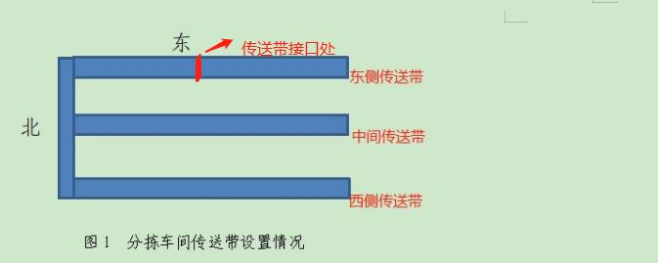

2.事发处位于分拣车间东侧传送带接口处（橡胶材质），接口处间隙约3厘米。传送带距地面高度约80厘米，宽度约70厘米，设备运行时传送带移动线速度为30米/分钟（图2）。

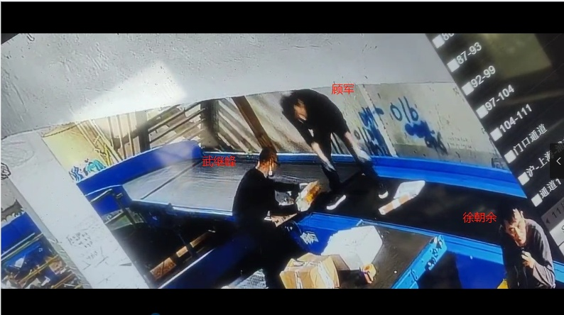

图2 顾军站立于传送带上

3.根据监控视频，事发时，传送带处于正常运转状态。顾军站立于东侧传送带上分拣快递件过程中，右腿被运行的传送带卷入接口处（图3）。 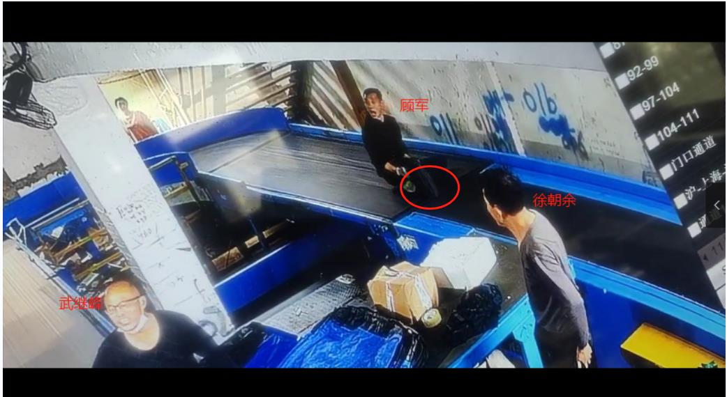

图3 顾军右腿被卷入传送带接口处

**（二）安全管理情况**

1.固镇公司制定了《安全管理制度》《操作部安全操作规范》《非机动车辆安全管理制度》。固镇公司对顾军、武继峰、徐朝余等公司员工开展了口头安全教育。

2.固镇公司《安全管理制度》第一部分“操作现场管理”第2条规定“禁止设备设施在运转中，流水线上面行走及追逐快件”，《操作部安全操作规范》第3条规定“严禁在流水线等设备上行走、工作、下窜通过”，但未有效组织实施本公司安全管理制度和操作规范。

**四、事故造成的人员伤亡和直接经济损失**

**（一）伤亡人员情况**

男，42岁，上海市浦东新区人，固镇公司装卸工。

受伤情况：顾军于2022年12月5日出院，根据上海市中医药大学附属曙光医院（东院）的出院记录：顾军右侧胫骨骨折、右侧腓骨骨折。已构成重伤。

**（二）事故直接经济损失**

截止2022年12月5日，事故产生直接费用约人民币10.15万元。

**五、事故发生原因和事故性质认定**

**（一）事故发生的原因**

1．直接原因

顾军违反公司安全管理规定，爬上运转中的传送带，导致右腿被卷入传送带接口处受伤。

2．间接原因

固镇公司现场管理不到位，对从业人员违章行为无人制止，未及时消除作业现场事故隐患。

**（二）事故性质**

事故调查组认定，“11.18”事故是一起一般等级的生产安全责任事故。

**六、对事故责任者的认定和处理建议**

**（一）对事故责任人的认定和处理建议**

1.顾军，固镇公司装卸工，违反公司安全管理规定，爬上运转中的传送带，导致右腿被卷入传送带接口处受伤，对事故发生负有直接责任，鉴于其在事故中重伤，建议不再追究其行政责任。

2.何侃，固镇公司总经理，未有效组织实施本公司安全管理制度和操作规范，违反了《中华人民共和国安全生产法》第二十一条第二项的规定，对事故的发生负有管理责任，建议区应急管理局依法给予行政处罚。

**七、整改防范措施建议**

固镇公司要认真吸取事故教训，认真履行企业安全生产主体责任，主要负责人和安全管理人员要进一步加强作业现场安全管理；要合理布置分拣车间流水线，强化设备安全保护技术措施，提高设备本质安全；进一步强化装卸工安全教育培训力度，督促装卸工严格遵守公司安全管理制度和安全操作规程，有效提高从业人员安全生产意识和自我保护能力；认真组织开展分拣车间现场安全检查巡查，及时消除施工现场事故隐患，杜绝类似的事故再次发生。

上海固镇速递有限公司“11.18”

机械伤害重伤事故调查组

2023年3月2日